多處理機平行設計

Homework 1 Report

姓名：陳聲發  
學號：F74057049

**Homework 1.1**

檔案：

circuitSatisfiability.c

编译：

mpiicc -o circuitSatisfiability circuitSatisfiability.c -std=c99

運行結果：

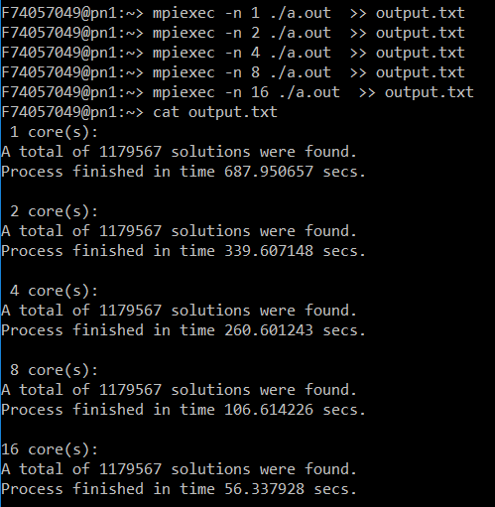

統計圖：

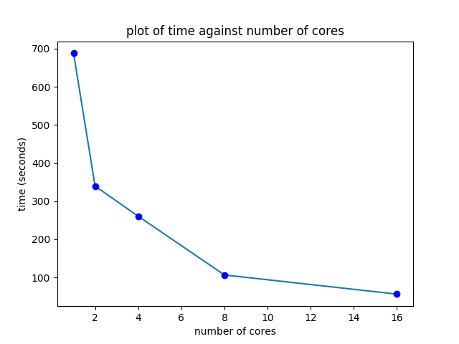

**Homework 1-2**

档名：

findPi.c

編譯：

mpiicc -o findPi findPi.c -std=c99

運行結果：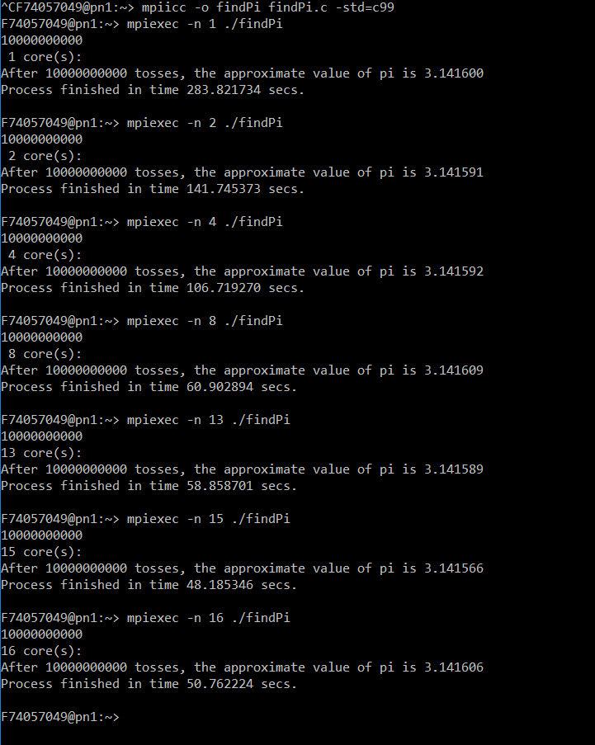

統計圖：

